实验1 进程的并发执行

* 1. 实验基本信息

实验人员：软件161 周源淇 201659065119

实验时间：2018/10/16

实验地点：九号楼实验室

实验软硬件环境配置：linux虚拟机，gcc

* 1. 实验目的

1. 掌握进程的概念，明确进程的含义
2. 认识并了解并发执行的实质
3. 掌握进程另外的创建方法
4. 熟悉进程的睡眠、同步、撤销等进程控制方法
   1. 实验内容
5. 掌握进程的概念，使用系统调用fork()创建两个子进程。当此程序运行时，在系统中有一个父进程和两个子进程活动。让每一个进程在屏幕上显示一个字符：父进程显示’a’,子进程分别显示‘b’和字符‘c’。试观察记录屏幕上的显示结果，并分析原因。
6. 修改上述程序，每一个进程循环显示一句话。子进程‘daugher ...’及‘son .......’,父进程显示‘parent.......’,观察结果，分析原因
7. 用fork()创建一个进程，再调用exec()用新的程序替代子进程的内容
8. 利用wait()来控制进程执行顺序。
   1. 实验过程

（1）

（2）

```~$ gedit o.c``` 编写c语言程序

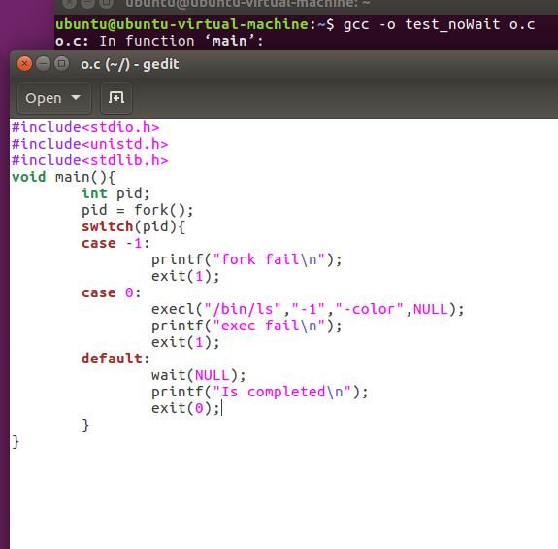

```~$ gcc –o test1 o.c``` 编译出可执行文件

```~$./test1```运行

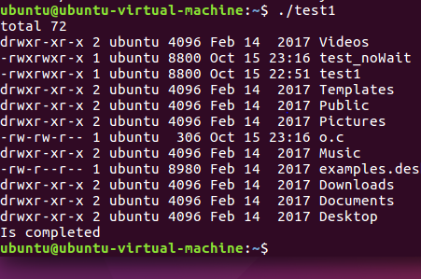

* 1. 实验结论

列出并描述你的实验结果，最终结论。

```wait()```用于等待子进程结束，参数表示要求的子进程返回值。

```execl()```使用execl()后如果执行成功，那么新建一个进程覆盖原进程（多用于子进程），执行完毕时进程结束。如果执行失败，那么接着原代码继续执行，需要使用exit()来结束进程。

* 1. 实验体会

你在实验中的心得体会，总结收获和不足。

进一步理解了进程的创建与结束。进程对于CPU的竞争。和进程的简单同步方法。

在对代码不理解的情况下，首先需要理解代码中不理解的函数。